VI Чемпионат города Москвы по пожарно-прикладному спорту среди представителей добровольной пожарной охраны
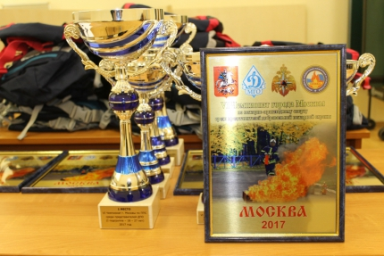
На минувшей неделе на территории учебно-спортивного комплекса «Авангард» АГПС МЧС России прошел VI Чемпионат по пожарно-прикладному спорту среди представителей добровольной пожарной охраны.
ТиНАО представляла команда добровольцев ДПК «Сигнал 01» из поселения Марушкинское.
Уже не первый год — это спортивное мероприятие собирает десятки людей, которые неравнодушны к пожарному делу. Эти соревнования - хорошая возможность проверить на практике уровень подготовки пожарных добровольцев. Ведь их помощь может потребоваться в любую минуту.
Целью Чемпионата является не только популяризация профессий пожарного и спасателя, но и отработка приёмов и способов практического применения первичных средств пожаротушения и аварийно-спасательных инструментов, повышение боевой готовности добровольных пожарных. Для участников эти соревнования - отличная площадка для обмена опытом и, конечно, общения. В этом году участие в соревнованиях приняли 18 команд, а это свыше 200 человек. За два дня борьбы участники Чемпионата соревновались в таких дисциплинах, как пожарная эстафета, боевое развёртывание и проведение аварийно-спасательных работ.
На торжественном открытии мероприятия присутствовал Заместитель начальника Главного управления - начальник Управления надзорной деятельности и профилактической работы Главного управления МЧС России по г. Москве Сергей Лысиков, который обратился к участникам соревнований с приветственным словом и пожелал удачи в спортивных состязаниях и стремления к победе. «Спорт является неотъемлемой, важнейшей составляющей подготовки добровольных пожарных к выполнению задач по тушению пожаров и спасению людей. От умения каждого зависит общий результат», — отметил он в своем обращении к добровольцам.
По итогам Чемпионата в 1 возрастной группе победу одержала команда ГБУ «Автомобильные дороги», представлявшая Северный административный округ. Второе и третье места, соответственно, заняли команды Электродепо «Планерная» Московского метрополитена, представлявшая Северо-Западный административный округ и МГТУ «Станкин», представлявшая Центральный административный округ.
Во второй возрастной группе победу одержала команда АО «Газпромнефть-МНПЗ», представлявшая Юго-Восточный административный округ. Второе и третье места завоевали команды Электродепо «Планерная», представлявшая Северо-Западный административный округ и Электродепо «Варшавское», представлявшая Южный административный округ.

В соревнованиях расчётов поливомоечных машин победу одержала команда Юго-Западного административного округа, второе и третье места заняли команды ЮВАО и СВАО.
По итогам соревнований состоялось награждение победителей грамотами, медалями и памятными подарками.
Команда ТиНАО заняла четвертое место по г. Москве.
Мы поздравляем победителей и всех участников чемпионата и желаем дальнейших достижений и побед!

